|  |  |
| --- | --- |
| https://lh4.googleusercontent.com/9_T8WN2-AFv-lVKm1FFmDoXz_6GF7t4wpm5fQef4vbh7XeJEaCWk7lgfb5DqiuHWCuA7tbtEDbpS8O3dPkYLPxftCQ6TsPLCVPOAbxODi5rCYrPNuVzd7ExGlvWTsbe9EZCDqZoeYMHuBEmlhsNGXA | **Carátula para entrega de prácticas** |
| Facultad de Ingeniería | Laboratorio de docencia |

Laboratorios de computación salas A y B

*Profesor: Hugo Zuñiga Barragán*

*Asignatura: Fundamentos de Programación (2016)*

*Grupo: 16*

*No. de práctica(s): 1*

*Integrante(s): Vega Bartolo Eduardo Uriel*

*No. de lista o brigada: 49*

*Semestre: 1*

*Fecha de entrega: 29/08/2022*

*Observaciones:*

CALIFICACIÓN:

*Guía práctica de estudio 01: La computación como herramienta de trabajo del profesional de ingeniería*

***Objetivo:***

*El alumno conocerá y utilizará herramientas de software que ofrecen las Tecnologías de la Información y Comunicación que le permitan realizar actividades y trabajos académicos de forma organizada y profesional a lo largo de la vida escolar, tales como manejo de repositorios de almacenamiento y buscadores con funciones avanzadas.*

***Actividades:***

* *Crear un repositorio de almacenamiento en línea.*
* *Realizar búsquedas avanzadas de información especializada.*

***Introducción***

*El uso de dispositivos de cómputo y comunicación se vuelve fundamental para el desempeño de muchas actividades, las cuales pueden ser de la vida cotidiana, académica, profesional, empresarial e inclusive de entretenimiento.*

*Como futuros profesionales de la ingeniería, los estudiantes de esta disciplina requieren conocer y utilizar las herramientas de las Tecnologías de la Información y Comunicación (TIC) que les apoyen tanto en sus tareas académicas como en su próxima vida profesional. De la gran gama de herramientas TIC existentes, en esta práctica nos enfocaremos en las herramientas para manejo de repositorios de almacenamiento y buscadores de información en Internet con funciones avanzadas, las cuales permitirán a los estudiantes realizar las siguientes actividades en apoyo a sus tareas académicas:*

* *Registro de planes, programas y cualquier documento con información implicada en el desarrollo de un proyecto.*
* *Almacenamiento de la información en repositorios que sean accesibles, seguros y que la disponibilidad de la información sea las 24 horas de los 365 días del año.*
* *Búsqueda avanzada o especializada de información en Internet.*

***Repositorio****; Es el directorio de trabajo usado para organizar un proyecto, aquí se encuentran todos los archivos que integran nuestro proyecto, y en el caso de Git, todos los archivos necesarios para llevar a cabo el control de versiones.*

***Github*** *Es una plataforma de almacenamiento para control de versiones y colaboración. Esta plataforma nos permite almacenar nuestros repositorios de una forma fácil y rápida, además nos da herramientas para el mejor control del proyecto, posibilidad de agregar colaboradores, notificaciones, herramientas gráficas y mucho más. Actualmente Github cuenta con más de 31 millones de usuarios haciéndola la plataforma más grande de almacenamiento de código en el mundo.*

*Buscador de Internet Google El buscador de Google (en inglés Google Search) es un motor de búsqueda en la web propiedad de Google Inc. Es el motor de búsqueda más utilizado en la Web. Fue desarrollado por Larry Page y Sergey Brin en 1997.*

**

***Comandos de búsqueda***

*Para encontrar todos los datos pertenecientes sólo a la jornada del futbol mexicano:*

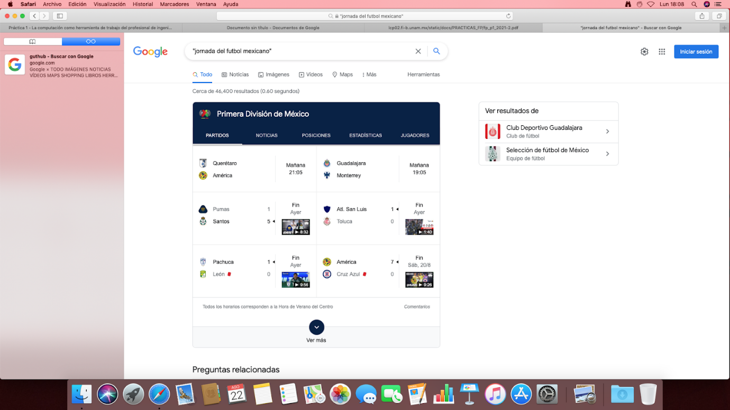

*Las comillas dobles ("") al inicio y al final de la búsqueda indican que sólo se deben buscar páginas que contengan exactamente dichas palabras. En este caso se agregó el conector del a la búsqueda para encontrar exactamente la frase.*

*3. Al momento de hacer búsquedas no es necesario incluir palabras como los artículos (el, la, los, las, un, etc.), pero en caso de ser necesario se puede hacer lo siguiente:*

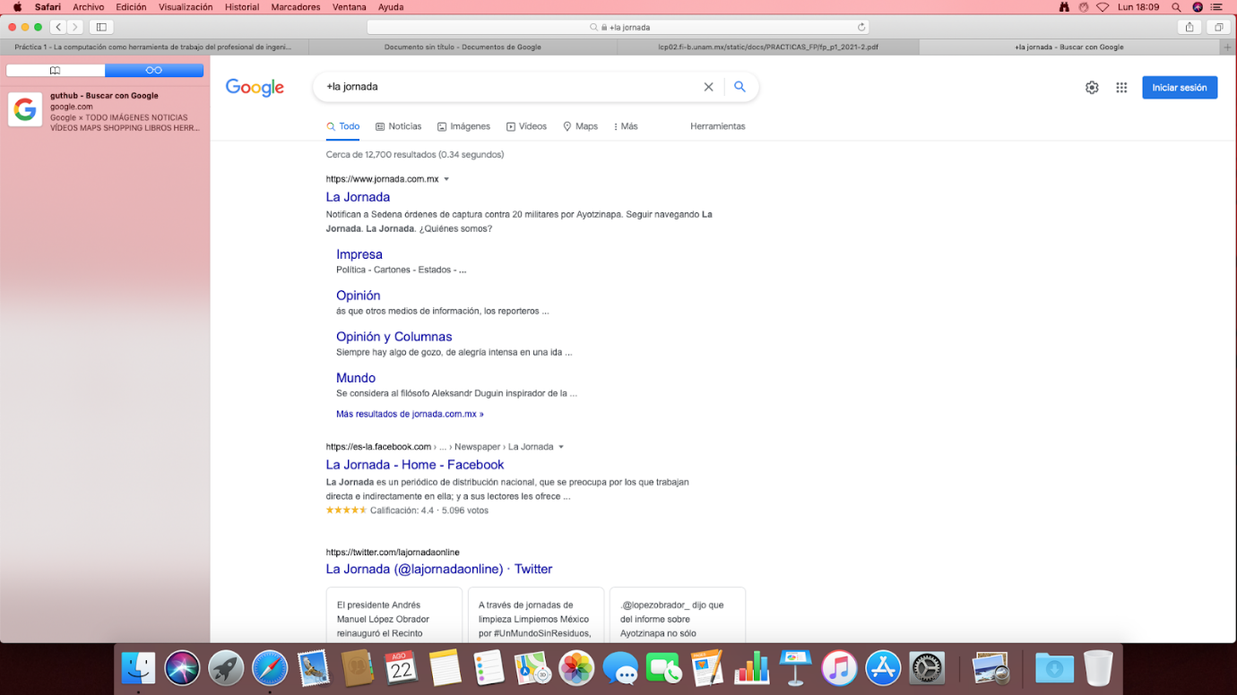

*El símbolo + sirve para que en la búsqueda se agregue la palabra y encuentre páginas que lo incluyan.*

*Comando define: Si se quiere saber el significado de una palabra simplemente se agrega define*

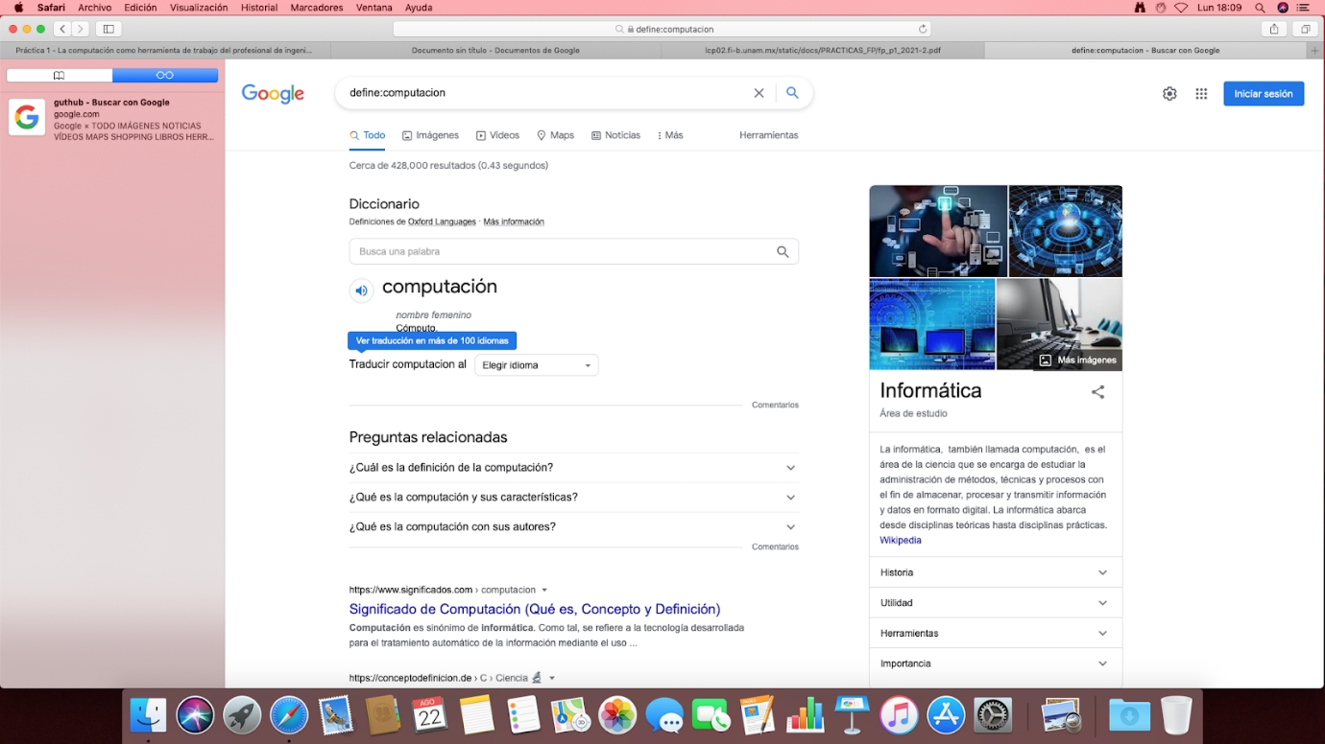

***Comando site****: Ayuda a buscar solo en un sitio determinado*

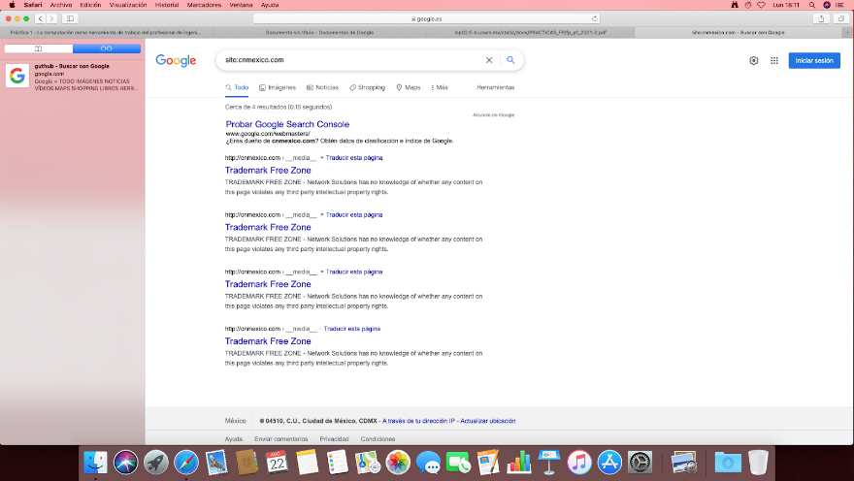

***Comandos intitle****: Se encarga de encontrar páginas que tengan la palabra como titulo.*

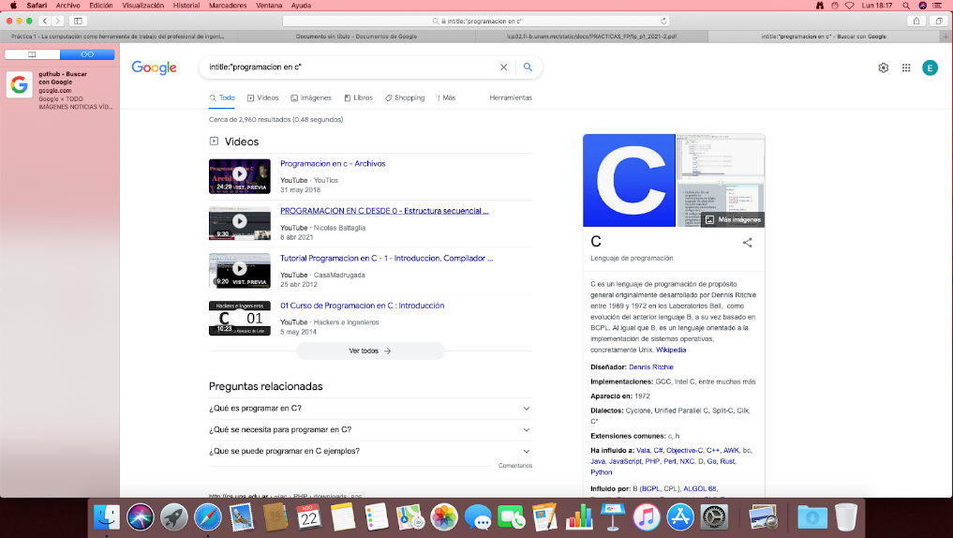

***Calculadora***

*Google permite realizar diversas operaciones dentro de la barra de búsqueda simplemente agregando la ecuación en dicho campo.*

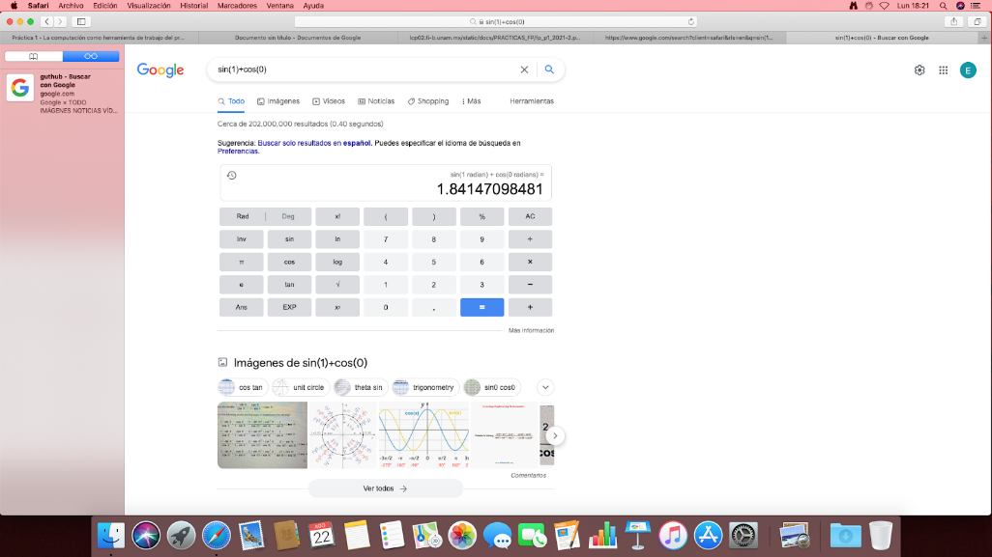

***Gráficas en 2D***

*Es posible graficar funciones, para ello simplemente se debe insertar ésta en la barra de búsqueda. También se puede asignar el intervalo de la función que se desea graficar.*

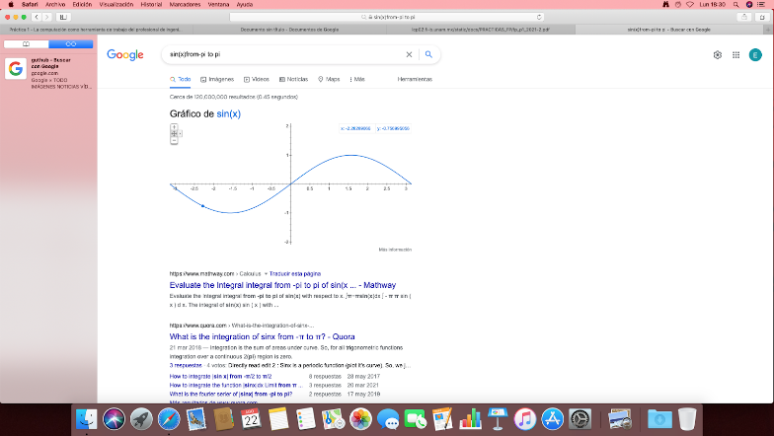

***Google académico***

*Google Académico es un buscador de Google especializado en artículos de revistas científicas, enfocado en el mundo académico, y soportado por una base de datos disponible libremente en Internet que almacena un amplio conjunto de trabajos de investigación científica de distintas disciplinas y en distintos formatos de publicación.*

*La siguiente búsqueda encuentra referencias del algoritmo de ordenamiento Quicksort creado por Hoare:*

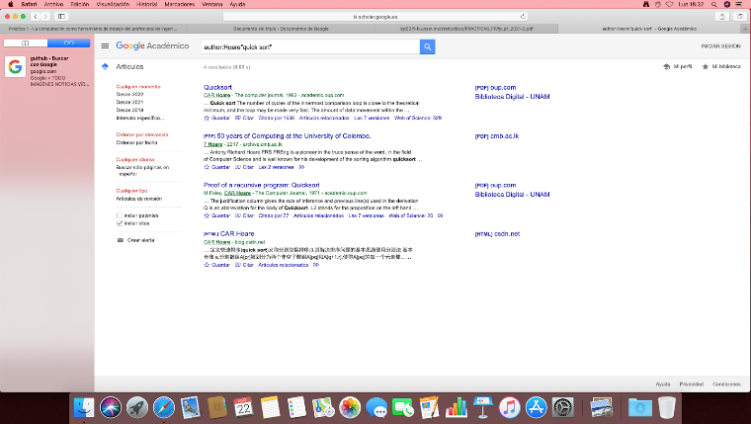

**Conclusiones:**

*La práctica 1 se pudo desarrollar sin ningún problema, el profesor nos dirigió en todo momento y nos explicó cada detalle para no cometer errores, en esta práctica aprendí que es el Almacenamiento de la información en repositorios, búsqueda avanzada de información en Internet. Me llevo información importante que utilizare en un futuro.*